муниципальное бюджетное дошкольное образовательное учреждение
детский сад №16 «Теремок»

газета о жизни детей, воспитателей и родителей
в детском саду
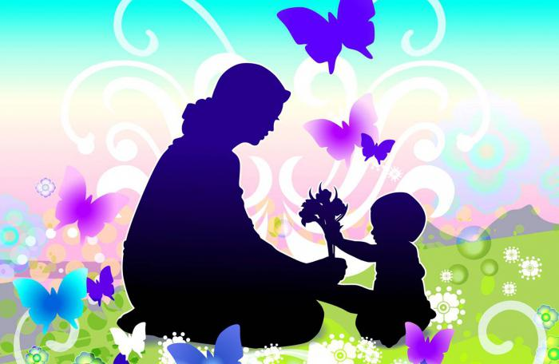
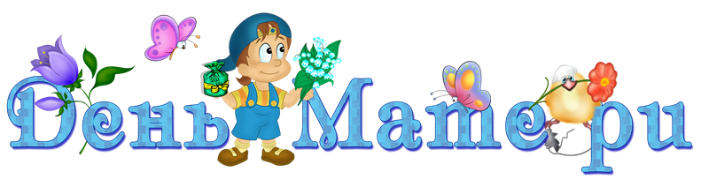
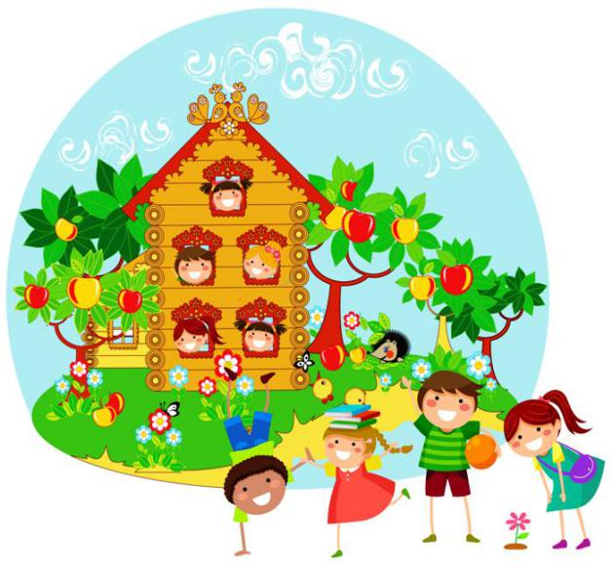
ссссссс
27 ноября

СЧАСТЬЯВАМ,
ЛЮБВИ
И РАДОСТИ,

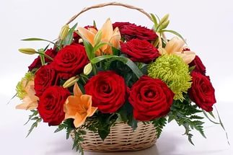
ДОРОГИЕ МАМОЧКИ!

Выпуск №2(3)
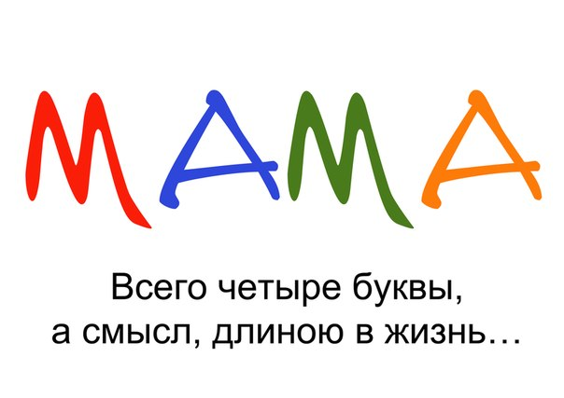
С
Мама – первое слово…
главное слово…

В этом году празднование Дня Матери выпало на 27 ноября. И, ставший уже традиционным, этот день вновь празднуется в каждой семье, по всей стране. Это еще один повод сказать слова благодарности самому родному человеку, выразить ей свою любовь и признательность.
Материнство – это не только безграничная и безоговорочная любовь к своему ребенку, но и особая ответственность, которая ложится на плечи женщины. Ответственность эта заключается в понимании того, что такое материнская сила, как поведение матери влияет на формирование личности ребенка, как нужно проявлять внимание к самой себе.
Мама – это единственный человек, находясь рядом с которым, ребенок испытывает наибольший комфорт и спокойствие. В присутствии матери ребенок чувствует себя под ее защитой, поэтому расслабляется и не боится быть самим собой. Под посторонних людей ребенку постоянно приходится подстраиваться, адаптироваться, а когда рядом мама, ему не страшно показаться смешным или нелепым.
Подпитываясь ощущением безопасности, которое обеспечивает ему мать, ребенок постепенно учится строить собственные отношения с миром. Он перестает бояться насмешек и осуждения, а также возможности совершать ошибки. Это бесценный опыт.
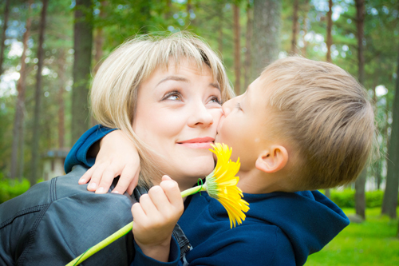
Жизненные приоритеты, ценности, поведение и привычки ребенка формируются в соответствии с родительским поведением. Поскольку ближе всего ему мама, именно ее поведение существенно влияет на формирование у ребенка стереотипов того, как нужно себя вести. Важно не только то, что делает мать, когда ребенок рядом, но и то, как она себя ведет без него. Поэтому каждой матери важно научиться смотреть на себя со стороны, чтобы понимать, какой видят ее дети.
Мама– это любовь! Любовь нужно уметь не только принимать, но и отдавать. Это и есть самый главный материнский урок.
Быть матерью – не только большая ответственность, но и большое счастье.
Троицкая Е.Б.
Мама, ТАК ТЕБЯ ЛЮБЛЮ!

Слово «Мама», «Мать» - одно из самых древних на земле и почти одинаково звучит на языках разных народов. Все люди почитают и любят своих матерей.
В нашем детском саду празднование Дня Матери стало уже доброй традицией.
Педагогами проводится огромная работа по формированию в детских сердцах, в детском сознании почитания, уважения и любви не только к своей собственной маме, но и к Матери вообще, как общечеловеческой ценности, близкой и дорогой всем народам Земли.
Мы, группы раннего развития , только первая ступенька в образовании, но и наши малыши тоже постарались и подарили подарок своим мамам
Воспитатели и дети группы « Топтыжка» сердечно поздравляет всех мам с этим замечательным праздником!

Есть в природе знак святой и вещий,
Ярко обозначенный в веках:
Самая прекрасная из женщин
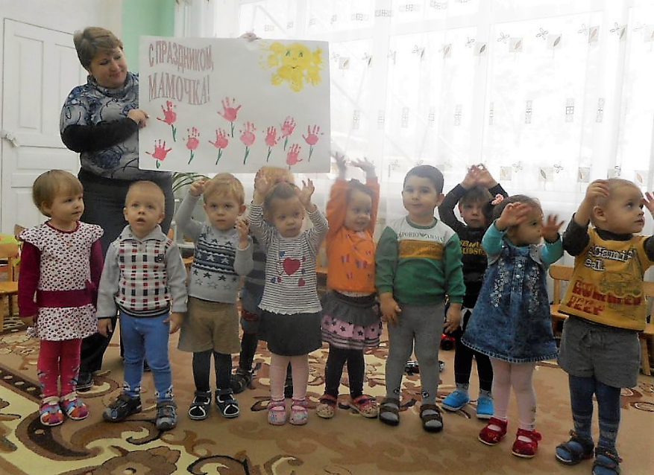
Женщина с ребенком на руках
От любой напасти заклиная
Ей-то уж добра не занимать
Нет, не Богоматерь, а земная,
Гордая, возвышенная мать
Свет любви издревле ей завещан,
И с тех пор живет она в веках,
Самая прекрасная из женщин
Женщина с ребенком на руках.
Все на свете мерится следами,
Сколько б ты ни вышагал путей
Яблоня украшена плодами,
Женщина судьбой своих детей
Пусть ей вечно солнце рукоплещет!
Так она и будет жить в веках
Самая прекрасная из женщин
Женщина с ребенком на руках!

Воспитатель Руденко А.А.
Мама! Для тебя станцую я, для тебя спою!

25 ноября прошли утренники, посвящённые Дню Матери в старшей группе «Ягодка» и средней группе «Чебурашка».

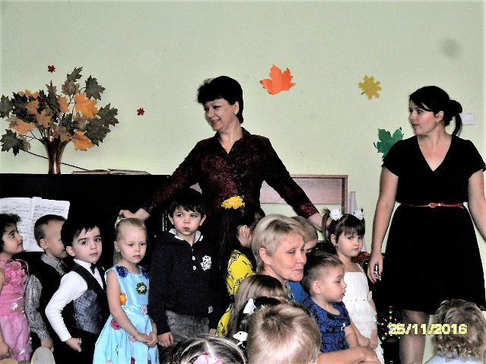
Мама - самый важный человек в жизни каждого. Девочки и мальчики от всей души старались устроить своим мамочкам праздничный концерт.
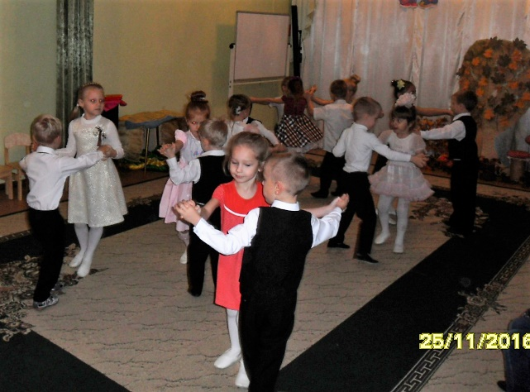

Участие принимали даже самые скромные ребята.

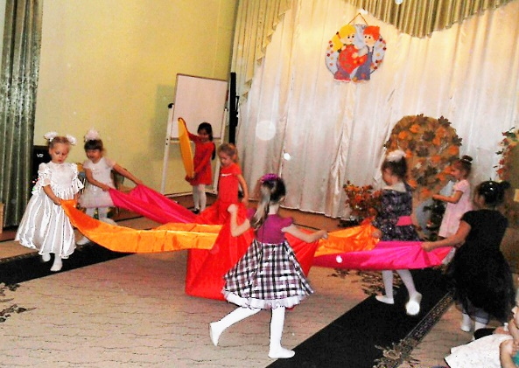
Мамочки и бабушки с трепетом благодарили артистов и с удовольствием принимали участие в конкурсах.

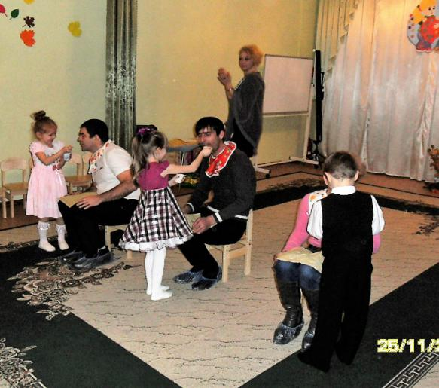

Не отставали от них и папочки.

Наши праздники вызвали море позитива у детей и их родителей.

Музыкальный руководитель Ласкова О.В.
Наши мамы - лучше всех!

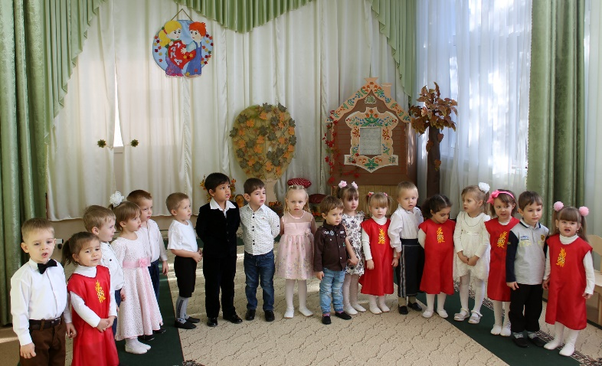
Сжалось сердце от волненья
У артистов маленьких.
Начинают выступленье
Для любимых мамочек.
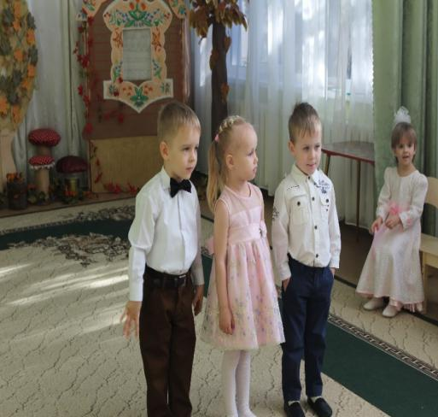

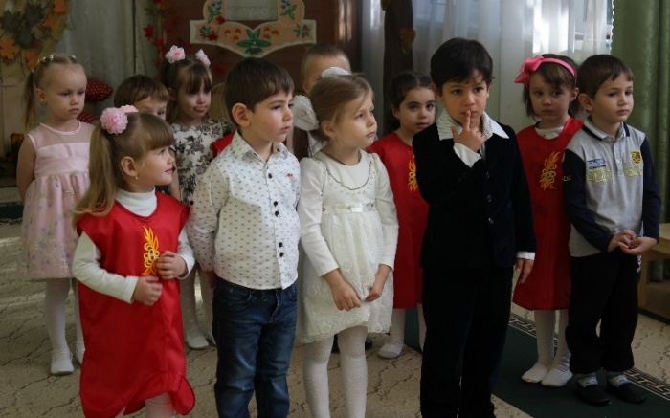

Сжалось сердце от волненья
И у наших мамочек.
Начинают выступленье
Их артисты маленькие.
Бьётся сердце учащённо
У артистов маленьких.
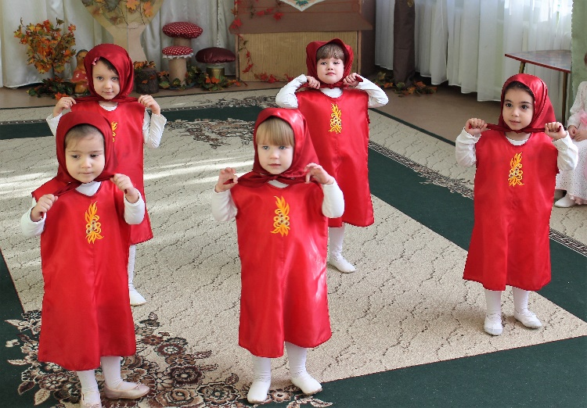
Надо классно песню спеть,
Стих прочесть про мамочек.
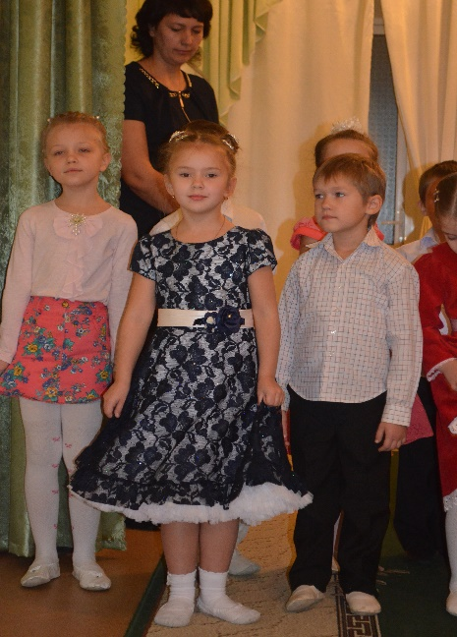

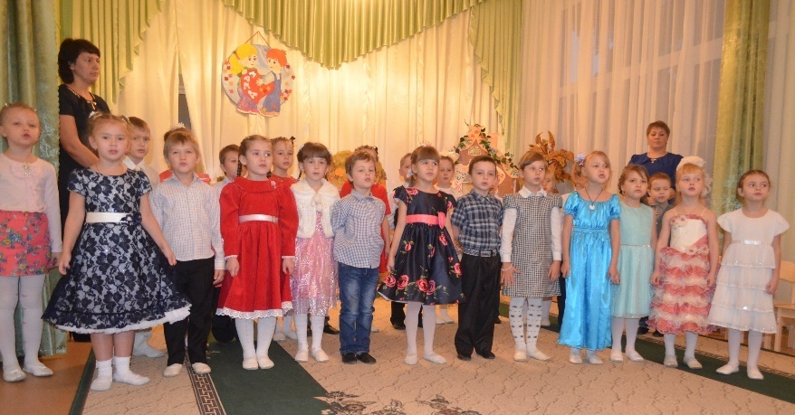
Бьётся сердце учащённо
И у наших мамочек.
Хоть бы стих свой не забыли
Их артисты маленькие.

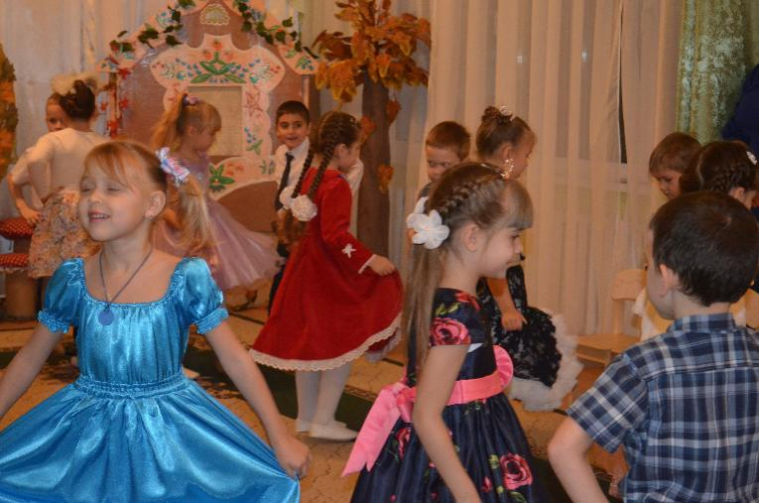
Сердце полнится любовью
У артистов маленьких,
Когда глазками находят
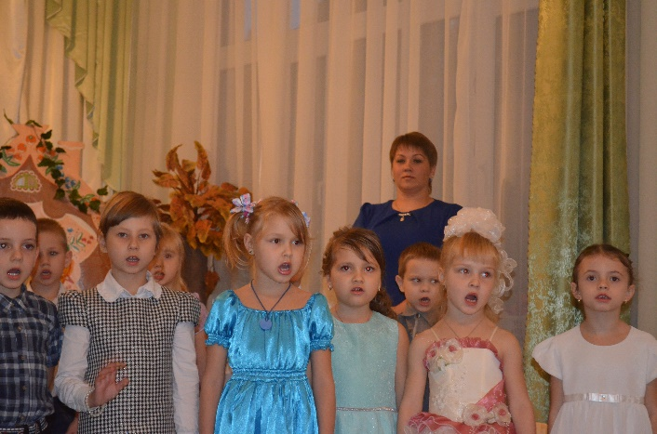
В зале своих мамочек.

Сердце полнится любовью,
У мамы слёзки катятся.
Ведь стараются усердно
Их артисты маленькие.
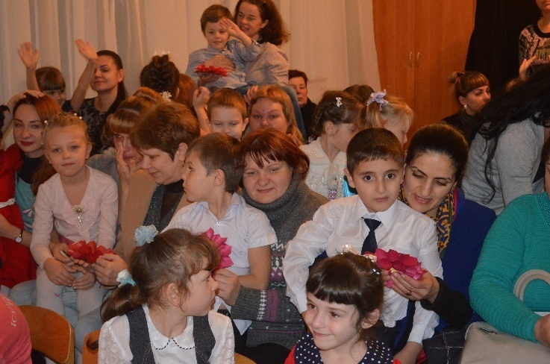
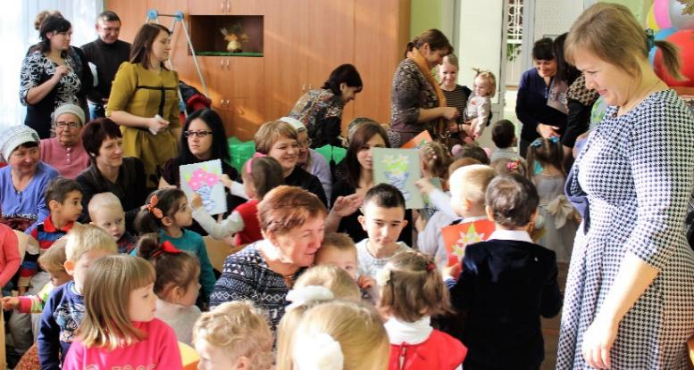

Бьются пусть в синхронном ритме
Два родных сердечка,
И тогда счастливей будут
Родные человечки.

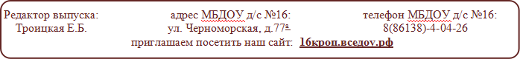
Музыкальный руководитель Резанова О.И.

